Практическая работа №4

Рыжов Константин, 3992  
  
№1 — Быстрая сортировка

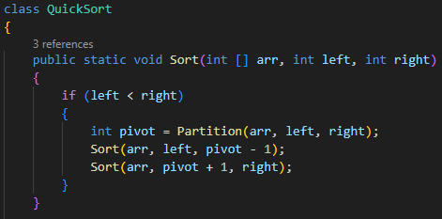

Пункты 1.1-1.5

Объявляется класс QuickSort и метод Sort, который с помощью метода Partition ищет левый, то есть первый элемент массива ^

Пункты 1.6-1.15

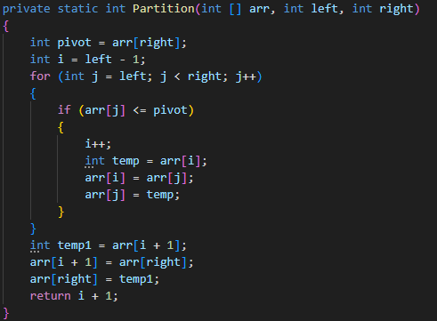

Объявление метода Partition, который через цикл сортирует массив ^

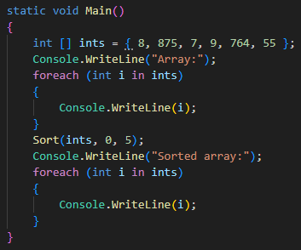

Вывод массива и его сортированной версии в консоль ^

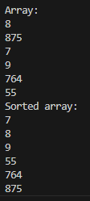  
  
  
  
  
  
  
  
  
  
  
  
  
Результат ^

№ 2.1

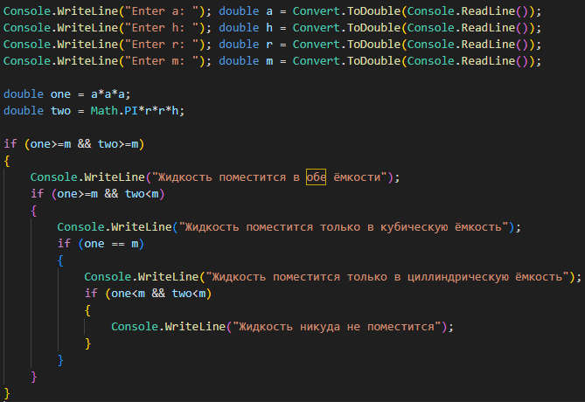  
Вводяться значения переменных, вычисляется объём куба и цилиндра, а в конце идут условия которые сравнивают объем получившихся фигур и выводят соответствующие сообщения в консоль ^

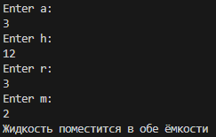

Результат ^

№ 2.2

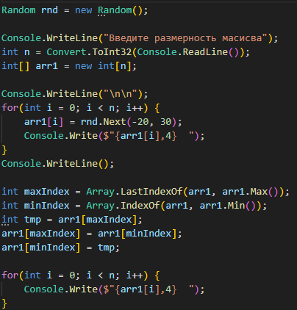

Объявляется массив размерностью n, этот массив заполняется числами и выводиться в консоль, происходит поиск максимального и минимального индекса и в ходе «жонглирования» переменными и цикла массив меняется ^

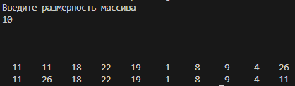

Результат ^

№ 2.3

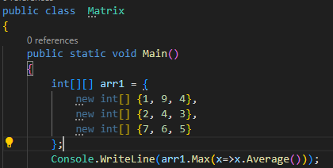

Объявляется массив с определенными числами и сразу же выводиться в консоль Среднее значение среди каждой строки ^  
  
  
Результат ^